ANEXO TEMA 1: TRABAJO CON PANTALLAS DE VISUALIZACIÓN DE DATOS

- RIESGOS/DAÑOS
El trabajo de oficina implica el uso continuado de muebles, equipos informáticos, manejo de software, así como la exposición a determinadas condiciones ambientales de ruido, temperatura e iluminación, cuyo correcto diseño tiene una importante influencia sobre la comodidad, eficacia en el trabajo e, incluso, sobre la salud de los trabajadores.
Los principales riesgos para la salud de los trabajadores asociados a este puesto de trabajo son, entre otros, los siguientes:

1.Fatiga física y lesiones musculoesqueléticas: Las lesiones de este tipo se producen principalmente en las diferentes zonas de la espalda (cervical, dorsal y lumbar), en las extremidades superiores (muñecas, codos y hombros) y, en menor medida, en las extremidades inferiores. La Agencia Europea para la Seguridad y la Salud en el Trabajo pone de manifiesto que el segundo factor de riesgo registrado con mayor frecuencia en las empresas son las posturas dolorosas, como permanecer sentados durante largos periodos de tiempo. Cuando las principales herramientas de trabajo son los dispositivos tecnológicos y el marco laboral es un escenario móvil en continuo cambio, hay un problema añadido respecto a los hábitos posturales desarrollados, dada la falta de un lugar fijo de trabajo diseñado de acuerdo con condiciones ergonómicas y la escasez de control respecto al establecimiento de pausas. Es fácil asegurar que, en un entorno cambiante, donde el trabajador debe improvisar su puesto de trabajo constantemente, los criterios sobre colocación de pantallas y dispositivos de entrada, distribución de mobiliario o condiciones ambientales estarán alterados en gran parte de la jornada de trabajo, derivando en la adopción intermitente de posturas de trabajo inadecuadas. Así, falta de apoyo en la espalda, flexiones excesivas de cuello por altura inadecuada de las pantallas, posición de brazos incorrecta por diferentes alturas del plano de trabajo, al igual que en antebrazos y muñecas por falta de puntos de apoyo, hombros encorvados, rodillas y pies fuera de ángulos de confort son las posturas de trabajo incorrectas más frecuentemente observadas, tanto en el uso de portátiles, como de tabletas, PDA o smartphones. Esto conlleva un aumento progresivo de problemas musculoesqueléticos causados sobre todo por malas posturas, movimientos repetitivos y transporte de carga, que aumentan la rigidez muscular produciendo principalmente dolor cervical, de hombros, brazos y espalda a nivel dorsal y lumbar, hormigueos, entumecimiento, contracturas, hinchazón, etc. Pero no son sólo los malos hábitos posturales los que desencadenan TME, cada vez existen más estudios que intentan establecer una relación de los TME con la exposición a factores de riesgo psicosocial de tipo organizativo, como la sobrecarga de trabajo, el elevado nivel de exigencia en la realización de tareas, la presión de plazos de entrega, la disponibilidad horaria

• cervicales: Una altura inadecuada de la pantalla obligará a mantener una inclinación forzada de cuello. Asimismo, si la pantalla no se encuentra frente al usuario comportará giros frecuentes de cuello y espalda.
• Dorsales y lumbares: Si las características del respaldo no cumplen los principios ergonómicos, o éste no se regula convenientemente, no se permitirá un correcto apoyo de la espalda. Por otro lado, los hábitos incorrectos al sentarse, así como las posturas mantenidas, también pueden acarrear problemas de espalda

• Brazos y manos: Si la regulación de la silla no permite trabajar a la altura adecuada, o los brazos no se apoyan en la mesa, se producirá una sobrecarga en las extremidades superiores. Por otro lado, inclinaciones forzadas de muñeca o el uso intensivo del teclado o ratón pueden ocasionar alteraciones en dicha zona
• Piernas: El espacio insuficiente bajo la mesa de trabajo, así como la incorrecta regulación de la altura de la silla, puede limitar la movilidad de las piernas y dificultar la circulación sanguínea. Este problema afecta sobre todo a los usuarios más bajos, al no poder apoyar cómodamente los pies en el suelo si no disponen de reposapiés

Movimientos repetitivos y posturas inadecuadas Se relacionan con el uso excesivo de teclado y touchpad (ratón táctil) de los portátiles o del scroll en los ratones convencionales, al disponer de una interfaz de trabajo mucho más pequeña que la proporcionada por un ordenador de sobremesa. Este problema se acentúa en el uso de tabletas, smartphones y PDA, donde el teclado está integrado en la pantalla.

• Cervicalgias. En este contexto tecnológico, se ha popularizado el término Text Neck (TN). La dolencia denominada “cuello de texto” se caracteriza por rigidez en el cuello, dolor de hombros y de espalda, pudiendo llegar a producir mareos, dolores de cabeza, náuseas e incluso rectificaciones de la columna cervical. Se deriva principalmente del uso de portátiles y de la manipulación del smartphone a la altura del pecho, lo que mantiene la cabeza inclinada durante largos periodos de tiempo, perdiendo el cuello su curvatura natural y el alineamiento de la columna.
• Síndrome del Túnel Carpiano, STC. Los movimientos repetitivos junto a las posturas mantenidas asociados al uso de dispositivos electrónicos pueden provocar la compresión del nervio mediano (que va desde el antebrazo hasta la mano) al atravesar el túnel carpiano a la altura de la muñeca. Cuando se hincha la vaina del tendón, se reduce la abertura del túnel y presiona el nervio mediano. Las consecuencias son: dolor; entumecimiento y debilidad en la palma de la mano, especialmente en el lado palmar del dedo pulgar, aunque también puede afectar a los dedos índice y corazón; hormigueo que suele comenzar por las noches, dolor agudo que se irradia por el brazo, etc. Si persiste en el tiempo, puede llegar a producir atrofia de los músculos de la base del dedo pulgar, con la consiguiente disminución en la fuerza de agarre
• Tendinitis. Es una inflamación de un tendón debida, entre otras causas, a flexo extensiones repetidas; el tendón está repetidamente en tensión, doblado, en contacto con una superficie dura. La principal consecuencia es la inflamación en el tendón que se engruesa y se hace irregular.

2. Fatiga visual: Las causas más habituales que producen fatiga visual entre los usuarios de pantallas de visualización son las siguientes:
- Esfuerzo acomodativo excesivo por pasar largos periodos de tiempo realizando enfoques de corta longitud.
- Cambios acomodativos continuados al manejar diferentes distancias y ángulos de visión: pantalla, teclado, documentos y cambio de unos dispositivos a otros (ordenador-smartphone, principalmente).
- Trabajo en ambientes con mucha o poca luz.
- Sobrecarga de mensajes.
- Estado de vigilancia mantenido en largos periodos de tiempo.
- Lectura de documentos en altas resoluciones.
- Condiciones de la pantalla-entorno: contrastes, luminancia, calidad de imagen, reflejos, deslumbramientos, etc. Si el nivel de iluminación es insuficiente o excesivo, obligará al trabajador a forzar la vista durante el enfoque alternativo de los documentos y de la pantalla. Por otro lado, las luminarias sin apantallar y las ventanas sin cortinas, situadas delante o detrás del usuario, son fuente de deslumbramientos o reflejos sobre la pantalla, pudiendo provocar disconfort visual, así como posturas forzadas al intentar evitarlos. Si el usuario está situado demasiado cerca de la pantalla su visualización puede causar fatiga visual. Asimismo, las imágenes parpadeantes o un deficiente contraste entre las letras y el fondo de la pantalla aumentan la dificultad de enfoque del usuario.

- Otros: condiciones climáticas cambiantes, largas jornadas de trabajo, edad, tensión nerviosa, trastornos del sueño, defectos de refracción como miopía, vista cansada…

.

La exposición continuada a pantallas (ordenador, smartphone, tableta, etc.) hace que la concentración visual sea cada vez mayor. En consecuencia, disminuye la frecuencia de parpadeo (se pasa involuntariamente de 18 a 3 parpadeos por minuto), lo que deriva en una lubricación deficiente de la córnea aumentando el riesgo de daño ocular

Descansar durante períodos regulares utilizando la regla de “20-20-20”: cada 20 minutos, fijar los ojos en algún objeto que se encuentre al menos a 20 pies de distancia (equivalente a 6 metros) y observar durante al menos 20 segundos. Forzar el parpadeo.

3. Fatiga mental y estrés:La carga mental es el conjunto de requerimientos psicológicos a los que está sometido un trabajador durante su jornada laboral. Cuando existe una sobrecarga continuada se produce en primer término la fatiga mental, que si no se remedia puede conducir a enfermedades como el estrés.

- MEDIDAS DE PREVENCIÓN:
Todos estos riesgos que pueden provocar daños en la salud de los trabajadores pueden evitarse mediante un buen diseño del puesto de trabajo, una correcta organización del trabajo y una formación e información del trabajador adecuada. Vamos a desarrollar de una manera más pormenorizada las medidas preventivas y correctoras más relevantes que deben adoptarse en este puesto de trabajo para preservar la salud de los trabajadores eliminando los riesgos o reduciéndolos al nivel más bajo posible. Estas medidas pueden organizarse en los siguientes grupos:

a) Medidas dirigidas a garantizar la correcta organización del trabajo.
Desde el punto de vista preventivo, las tareas deben organizarse de forma que los trabajadores tengan un margen de autonomía suficiente para organizar su propio ritmo de trabajo y hacer pequeñas pausas discrecionales para prevenir la fatiga física, visual y mental. Es conveniente tener en cuenta las siguientes precisiones sobre las pausas:
- Deben ser realizadas antes de que sobrevenga la fatiga.
- Resultan más eficaces las pausas cortas y frecuentes (por ejemplo 10 o 15 minutos por cada 90 minutos de trabajo con la pantalla)
- Siempre que sea posible, las pausas deben hacerse lejos de la pantalla y deben permitir al trabajador relajar la vista, cambiar de postura, caminar...

b) Medidas dirigidas a garantizar un entorno de trabajo adecuado.
- El puesto de trabajo debe tener una dimensión suficiente y estar acondicionado de forma que haya espacio suficiente para permitir los cambios de postura y movimientos de trabajo.
- La iluminación general y la iluminación especial deben garantizar unos niveles adecuados de iluminación y unas relaciones adecuadas de luminancias entre la pantalla y su entorno, para evitar los deslumbramientos y los reflejos en la pantalla. El nivel de iluminación será de 500 lux.
- El puesto de trabajo se debe orientar adecuadamente respecto a las ventanas para evitar los deslumbramientos o reflejos, debiendo ir equipadas con un dispositivo de cobertura adecuado y regulable para atenuar la luz del día que ilumine el puesto de trabajo

- Se debe prestar atención a las condiciones termo higrométrico del puesto de trabajo de modo que la temperatura ambiente en época de verano esté comprendida entre los 23° C y 26° C y en invierno entre los 20° C y 24° C, manteniendo la humedad relativa entre el 50% y el 70%.
- También se debe controlar el nivel de ruido, de forma que no supere los 55 dB(A)

c) Medidas ergonómicas a adoptar en el equipo de trabajo.
Todos los elementos que enumeramos a continuación deben poder adaptarse a las personas y a las tareas que éstas realizan y permitir cambios de postura, con el fin de conseguir una mayor confortabilidad, una buena circulación y una buena postura: pies apoyados, muñecas rectas, codo y rodillas en un ángulo entre 90/110º, espalda apoyada y cabeza recta.

- La pantalla será orientable e inclinable a voluntad, con facilidad para adaptarse a las necesidades del usuario, situándose a una distancia superior a 400mm respecto a los ojos del usuario (no superior a 600) y a una altura tal que pueda ser visualizada dentro del espacio comprendido entre la línea de visión horizontal y la trazada a 60 ¼ bajo la horizontal. Los caracteres de la pantalla deberán estar bien definidos y configurados de forma clara, tener una dimensión suficiente, disponiendo de un espacio adecuado entre los caracteres y los renglones. La imagen deberá ser estable, sin destellos, centelleos u otras formas de inestabilidad para lo que se elegirán modelos con tratamiento antirreflejo o mediante la incorporación de filtros antirreflejos adecuados.

- El teclado deberá ser inclinable e independiente de la pantalla para permitir que el trabajador adopte una postura cómoda que no provoque cansancio en los brazos o las manos, situándolo de forma que quede espacio suficiente delante del teclado para apoyar los brazos y las manos. Si el diseño incluye un soporte para las manos, su profundidad debe ser al menos de 10 cm. Se recomienda que la altura de la 3ª fila del teclado no exceda de 30mm. La superficie del teclado debe ser mate para evitar los reflejos y los símbolos de las teclas deberán resaltar suficientemente y ser legibles desde la posición normal de trabajo.

- La mesa o superficie de trabajo debe tener las dimensiones suficientes para que el trabajador pueda colocar con holgura los elementos de trabajo y situar la pantalla y el teclado a la distancia adecuada. Para tareas generales de oficina las medidas mínimas recomendadas son de 80 cm. por 120 cm. El acabado de las superficies de trabajo debe ser mate, ni excesivamente claro u oscuro. Por otro lado, debe ser de baja transmisión térmica y carecer de esquinas o aristas agudas.

- Se recomienda el uso de porta documentos cuando sea necesario trabajar de manera habitual con documentos impresos, ya que permite la colocación del documento a una altura y distancia similares a la de la pantalla, reduciendo los esfuerzos de acomodación visual y los movimientos de giro de la cabeza. El porta documentos o atril debe ser ajustable en altura, inclinación y distancia, opaco y con una superficie de baja reflectancia. Debe tener una resistencia suficiente para soportar el peso de los documentos sin oscilaciones.

- La silla de trabajo deberá tener una altura del asiento ajustable, respaldo con una suave prominencia para dar apoyo a la zona lumbar y con dispositivos para poder ajustar su altura e inclinación, profundidad del asiento regulable, 5 apoyos para el suelo.
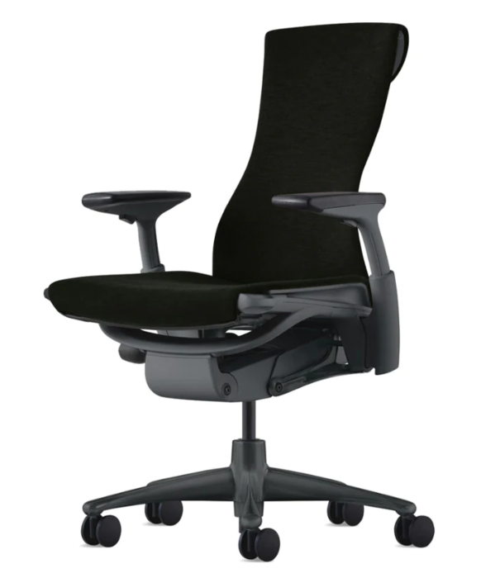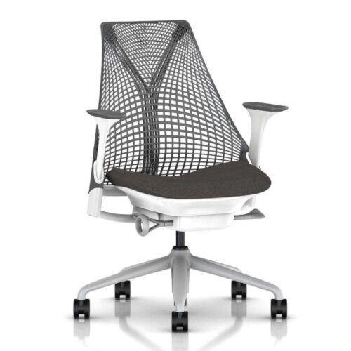

- Reposamuñecas: favorece la alineación correcta de la muñeca mientras se trabaja. Ésta se consigue cuando el antebrazo, la muñeca y la mano forman una línea recta. Se recomienda no flexionar las manos hacia arriba, abajo o los lados. La altura del reposamuñecas debe ser igual a la del teclado y su profundidad entre 5 y 10 cm.

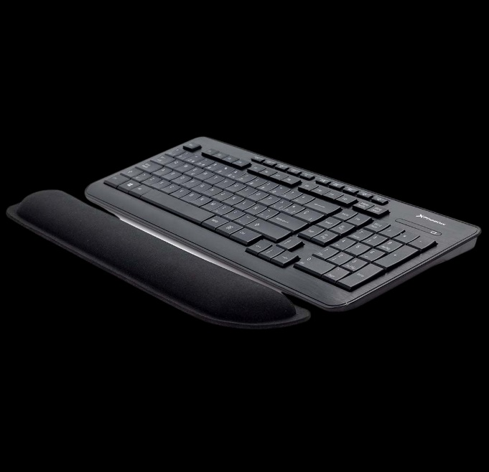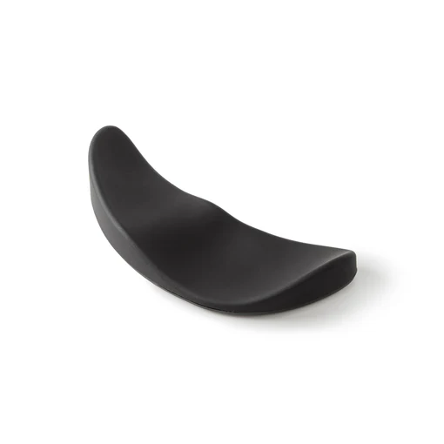

- Ratón: debe adaptarse a la curva de la mano y se utilizará tan cerca del lado del teclado como sea posible. Se mantendrá la muñeca recta y deberá ser adecuado tanto para zurdos como para diestros.

- Reposapiés: se hace necesario cuando la altura del asiento no permita al usuario descansar sus pies en el suelo.

d) Medidas de vigilancia del estado de salud de los trabajadores, teniendo en cuenta en particular los riesgos para la vista y los problemas físicos y de carga mental.
Dicha vigilancia deberá ofrecerse a los trabajadores en 3 momentos: antes de comenzar a trabajar con una pantalla de visualización, posteriormente con una periodicidad ajustada al nivel de riesgo a juicio del médico responsable y cuando aparezcan trastornos que puedan deberse a este tipo de trabajo. Cuando los resultados de estas revisiones médicas lo hiciesen necesario, los trabajadores tendrán derecho a un reconocimiento oftalmológico. Asimismo, el empresario proporcionará gratuitamente a los trabajadores dispositivos correctores especiales para la protección de la vista.

e) Medidas de información y formación de los trabajadores. Debe comprender, al menos, los siguientes aspectos:
• La explicación de las causas del riesgo y de la forma en que se pueden llegar a producir daños para la salud del trabajador.
• Información de aspectos relativos a la vigilancia de la salud, la evaluación de los riesgos y los requerimientos mínimos del diseño del puesto de trabajo
• Adopción de pautas saludables de trabajo para prevenir la fatiga(es recomendable dar una tabla de ejercicios visuales y musculares para realizar durante las pausas)
• Modalidades de uso de los equipos antes de comenzar este tipo de trabajo y cada vez que se modifique la organización del puesto de trabajo (equipo informático, programas de ordenador)

